ATIVIDADE PARA ALUNOS DO ENSINO MÉDIO
Elaboração: Prof. Esp. Marina Rezende Lisboa

Os conflitos no Mar Vermelho
Parte 1
Atualmente, é comum encontrar notícias sobre atos de violência no Mar Vermelho. As implicações dos ataques são refletidas na economia de todo o mundo. Leia a reportagem “Mar Vermelho em ebulição”, na seção “Internacional” do TINO Econômico.
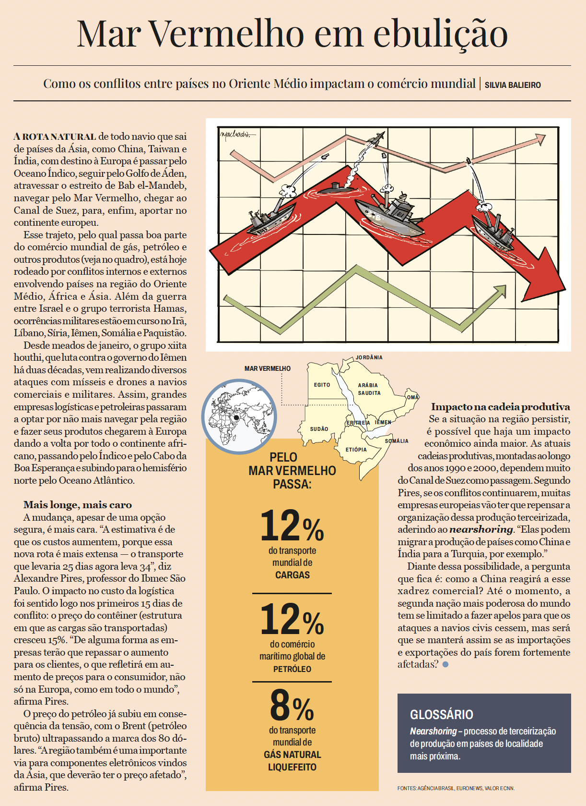
TINO Econômico. Edição 14, 5/2/2024 a 10/3/2024
De acordo com a leitura da reportagem, sintetize como os conflitos no Mar Vermelho afetam a economia mundial.

Parte 2
Conflitos envolvendo o Oriente Médio e a região do Mar Vermelho são recorrentes nos grandes vestibulares do Brasil, tanto na primeira como na segunda fase dos processos seletivos. Muitas vezes, essas guerras locais pegam os alunos de surpresa. Eles estudam a respeito da Somália e são cobrados sobre a Etiópia, por exemplo.
Para ajudar a prepará-los, que tal estudar um pouquinho de cada um dos conflitos citados da reportagem? Para isso, a classe será dividida em seis grupos. Cada um deles ficará responsável por pesquisar e resumir as informações referentes a um país em específico em um cartaz. As informações a serem coletadas em livros, jornais, revistas e/ou na internet serão as seguintes:
- Quem são os grupos envolvidos nos embates?
- Explique o(s) motivo(s) do conflito.
A escolha sobre o país a ser pesquisado poderá ser feita de maneira aleatória ou por meio de um sorteio de acordo com a ordem estabelecida na tabela a seguir.
GRUPO | PAÍS A SER PESQUISADO
1 | Irã
2 | Líbano
3 | Síria
4 | Iêmen
5 | Somália
6 | Paquistão

Após a conclusão dos cartazes, cada grupo deverá apresentar o trabalho realizado esclarecendo possíveis dúvidas dos demais colegas.

CONVERSA COM O PROFESSOR
Professor, esta atividade necessitará de duas a três aulas para execução e abrangerá conteúdos relacionados a atualidades, história, sociologia e geografia. Trata-se de uma potente estratégia para que os alunos conheçam e compreendam a tensão geopolítica que existe há séculos na região do Mar Vermelho.
Na primeira aula, desenvolva a parte um lendo o texto e solicitando que, individualmente, cada estudante responda à questão proposta. Essa resposta ajudará na compreensão da importância do entendimento dos conflitos. Ainda nessa aula organize a separação dos alunos em seis grupos e defina qual país ficará para cada um deles.
Solicite que, em casa, eles façam a pesquisa e separem os materiais necessários para a produção dos cartazes.
Na segunda aula, os estudantes deverão decidir quais as principais informações que deverão estar presentes nos cartazes e confeccioná-los.
A terceira aula deverá ser usada para as apresentações e o esclarecimento de dúvidas. É importante instruir os alunos para que registrem as explicações dos colegas.

GABARITO COMENTADO
Parte 1
Espera-se que os estudantes percebam que os conflitos na região do Mar Vermelho encarecem os produtos consumidos em todo o mundo e podem provocar mudanças na instalação de fábricas, prejudicando alguns países e interferindo na geopolítica mundial.
Parte 2
Irã:
É essencial que os alunos destaquem que, desde 2017, o país tem sido palco de manifestações esporádicas contra a situação econômica, a repressão política e a corrupção. Em 2019, protestos massivos eclodiram em resposta ao aumento do preço da gasolina, resultando em centenas de mortes e milhares de prisões.
É válido que ressaltem também que o programa nuclear do Irã é fonte de forte tensão com a comunidade internacional. As potências ocidentais acusam o país de buscar armas nucleares, o que o Irã nega. Em 2015, a nação assinou o Acordo Nuclear com seis potências mundiais, limitando seu programa nuclear em troca do levantamento das sanções internacionais. O então presidente dos Estados Unidos, Donald Trump, retirou os EUA do acordo em 2018 e reimpôs sanções ao Irã. Este, por sua vez, retomou parte das atividades nucleares em resposta à retirada dos EUA do acordo. As negociações para reviver o acordo nuclear estão em andamento.
Ainda pode ser destacado que o regime iraniano reprime duramente a dissidência política e religiosa. Ativistas políticos, jornalistas e minorias religiosas são frequentemente presos, torturados e condenados a longas penas de prisão.
Para concluir, vale dizer que o Irã está envolvido em vários embates regionais, como na Síria, Iêmen e Iraque. O Irã apoia grupos armados xiitas nesses países, o que gera tensões com os vizinhos e os EUA. A presença militar do Irã na região é vista como uma ameaça por alguns países árabes. A escalada dos conflitos regionais pode levar a uma guerra mais ampla no Oriente Médio.
Líbano:
O Líbano vive uma profunda crise política, com impasse na formação de governo e instituições frágeis. Há uma disputa de poder entre diferentes grupos políticos e religiosos, dificultando a tomada de decisões e reformas. A falta de um governo eficaz impede a implantação de políticas públicas que possam resolver os problemas do país. A corrupção generalizada mina a confiança da população nas instituições.
Além disso, o Líbano enfrenta um colapso econômico sem precedentes, com hiperinflação, alta taxa de pobreza e desemprego. A moeda libanesa, a libra, perdeu mais de 90% do seu valor em relação ao dólar norte-americano. Estima-se que mais de 80% da população esteja vivendo abaixo da linha da pobreza.
A crise econômica e a falta de perspectivas geram grande insatisfação popular, com frequentes protestos e manifestações. As tensões sectárias entre grupos religiosos distintos, como muçulmanos sunitas e xiitas e cristãos maronitas, são um fator de risco para a paz social. O Líbano tem uma longa história de conflito sectário, e a guerra civil (1975-1990) ainda é uma lembrança viva na memória do país.
Vale ressaltar que o Líbano é palco de disputa de influência entre potências regionais, como Irã e Arábia Saudita. O Hezbollah, grupo xiita apoiado pelo Irã, é um ator político e militar importante no país, e sua presença no Líbano provoca tensões com Israel e Estados Unidos.
Em agosto de 2020, uma enorme explosão no porto de Beirute causou grande destruição e mortes. A tragédia agravou ainda mais a crise no país e gerou revolta popular contra o governo. As causas da explosão ainda não foram totalmente esclarecidas, o que aumenta a frustração da população.

Síria:
A guerra civil na Síria, iniciada em 2011, configura-se como um dos conflitos mais devastadores da história recente.
Uma série de fatores interligados, como repressão política, desigualdade social e a Primavera Árabe, culminou em protestos populares contra o regime autoritário de Bashar al-Assad. A brutal repressão do governo aos protestos deu início a um levante armado, que rapidamente se transformou em uma guerra civil de proporções épicas.
Diversos grupos armados, com diferentes ideologias e objetivos, disputam o controle do território sírio. O governo de Assad, apoiado por Rússia e Irã, luta contra rebeldes moderados, grupos jihadistas como o Estado Islâmico (EI) e milícias curdas.
A guerra civil já ocasionou mais de 600 mil mortes e milhões de refugiados. A população síria enfrenta uma grave crise humanitária, com milhões de pessoas necessitando de ajuda para sobreviver. A destruição da infraestrutura básica e a falta de acesso a serviços essenciais, como saúde e educação, agravam a situação.
O conflito na Síria contribuiu para a instabilidade na região do Oriente Médio. O EI utilizou o território sírio como base para suas operações, exportando o extremismo para outros países. A guerra civil também intensificou a crise migratória na Europa.

Iêmen:
O conflito no Iêmen, iniciado em 2014, é considerado a pior crise humanitária do mundo, segundo a ONU. Diversos fatores, como a pobreza generalizada, a corrupção e a falta de oportunidades, alimentaram a insatisfação popular com o governo do presidente Ali Abdullah Saleh.
Em 2011, protestos populares eclodiram no contexto da Primavera Árabe, exigindo reformas políticas e sociais. Saleh renunciou em 2012, mas a instabilidade persistiu, dando espaço à ascensão de grupos rebeldes, como dos houthis. Estes, apoiados pelo Irã, controlam a capital, Saná, e grande parte do norte do Iêmen. O governo do presidente Abdrabbuh Mansur Hadi, apoiado por uma coalizão liderada pela Arábia Saudita, controla regiões ao sul do país. A presença de grupos jihadistas, como a Al-Qaeda na Península Arábica (AQPA), também contribui para a complexa dinâmica do conflito.
A guerra civil já causou mais de 377 mil mortes, sendo que a maioria das vítimas são civis. Milhões de pessoas estão deslocadas internamente, e o país enfrenta uma grave crise de fome e doenças. A infraestrutura do Iêmen foi devastada, e o acesso a serviços básicos como água potável, saúde e educação é extremamente limitado.

Somália:
A Somália vive em estado de conflito e instabilidade desde o início da década de 1990, após a queda do regime de Siad Barre. A ausência de um governo central forte e a fragmentação do poder entre diversos clãs e grupos armados alimentam a insegurança e a violência. A guerra civil, a seca frequente e a pirataria marítima contribuem para a grave crise humanitária que assola o país.
Diversos grupos armados disputam o controle da Somália, como: Al-Shabaab, grupo jihadista afiliado à Al-Qaeda que controla partes do sul e do centro do país; governo federal da Somália, que, apoiado pela comunidade internacional, luta para retomar o controle do território nacional; e milícias formadas por grupos armados que controlam áreas específicas e disputam poder e recursos. As Forças Internacionais, missão da União Africana (Amisom), atuam no país para auxiliar o governo na luta contra o Al-Shabaab.
A Somália enfrenta uma grave crise humanitária, com milhões de pessoas necessitando de ajuda humanitária. A fome, a seca, as doenças e a violência armada causam grande sofrimento à população. O acesso a serviços básicos como água potável, saúde e educação é extremamente limitado.
Diversas tentativas de paz foram realizadas ao longo dos anos, mas nenhuma obteve sucesso duradouro. A comunidade internacional busca soluções para a guerra, mas a fragmentação do poder e a falta de confiança entre as partes dificultam o processo.

Paquistão:
O Tehrik-e-Taliban Pakistan (TTP), grupo militante talibã paquistanês, luta contra o governo desde 2007. O TTP busca impor a Sharia (rígido conjunto de leis islâmicas para ditar o comportamento dos muçulmanos) no Paquistão e tem realizado ataques a militares, civis e instituições governamentais. O governo paquistanês vem executando operações militares contra o TTP, mas o grupo ainda representa uma forte ameaça à segurança do país.
O Paquistão tem sido palco de diversos ataques terroristas nos últimos anos, realizados por grupos como TTP, Al-Qaeda e Lashkar-e-Taiba. O terrorismo já deixou milhares de mortos e feridos no Paquistão, além de prejudicar a economia do país. O governo paquistanês tem tomado medidas para combatê-lo, mas ainda há um longo caminho a ser percorrido.
Essa nação também tem uma história de instabilidade política, com frequentes golpes de Estado e crises governamentais. Diante desse cenário, a implantação de políticas públicas que possam resolver os problemas da nação é dificultada. A corrupção generalizada também mina a confiança da população nas instituições.
Além disso, o país enfrenta uma grave crise econômica, com alta taxa de inflação, desemprego e pobreza, o que gera insatisfação popular e aumenta o risco de protestos e distúrbios sociais. O governo paquistanês tem tomado medidas para tentar estabilizar a economia, mas sem sucesso até o momento.
Pelo aspecto da religião, trata-se de um país de maioria muçulmana. No entanto, existem tensões sectárias entre diferentes grupos muçulmanos, como sunitas e xiitas, que podem levar à violência e prejudicar a coesão social do país.
O Paquistão ainda tem uma relação conturbada com a Índia, seu principal rival regional. As duas potências nucleares disputam a região da Caxemira, o que pode levar a um conflito militar entre esses países.
HABILIDADES DA BNCC

A atividade apresentada contribui para o desenvolvimento das seguintes habilidades do ensino médio:
(EM13CHS101) Identificar, analisar e comparar diferentes fontes e narrativas expressas em diversas linguagens, com vistas à compreensão de ideias filosóficas e de processos e eventos históricos, geográficos, políticos, econômicos, sociais, ambientais e culturais.
(EM13CHS106) Utilizar as linguagens cartográfica, gráfica e iconográfica, diferentes gêneros textuais e tecnologias digitais de informação e comunicação de forma crítica, significativa, reflexiva e ética nas diversas práticas sociais, incluindo as escolares, para se comunicar, acessar e difundir informações, produzir conhecimentos, resolver problemas e exercer protagonismo e autoria na vida pessoal e coletiva.
(EM13CHS504) Analisar e avaliar os impasses ético-políticos decorrentes das transformações culturais, sociais, históricas, científicas e tecnológicas no mundo contemporâneo e seus desdobramentos nas atitudes e nos valores de indivíduos, grupos sociais, sociedades e culturas.
(EM13LP11) Fazer curadoria de informação, tendo em vista diferentes propósitos e projetos discursivos.
(EM13LP12) Selecionar informações, dados e argumentos em fontes confiáveis, impressas e digitais, e utilizá-los de forma referenciada, para que o texto a ser produzido tenha um nível de aprofundamento adequado (para além do senso comum) e contemple a sustentação das posições defendidas.

REFERÊNCIA
Anistia Internacional. Disponível em: anistia.org.br. Acesso em 5/2/2024.

